新 书 推 荐
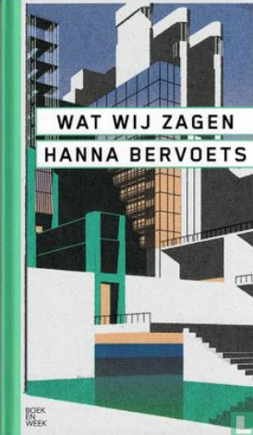
中文书名：《我们不得不删除此帖》
英文书名：WE HAD TO REMOVE THIS POST
作 者：Hanna Bervoets
出 版 社：Stichting Collectieve Propaganda van het Nederlandse Boek
代理公司：PFD/ANA/Lauren Li
页 数：96页
出版时间：2021年5月
代理地区：中国大陆、台湾
审读资料：英文翻译全稿和荷兰语全稿
类 型：小说
授权已授：美国、英国、德国、法国、意大利、挪威、芬兰

WE HAD TO REMOVE THIS POST is a chilling story about the toxic world of content moderators. It just came out this week in the Netherlands in a print-run of 650.000 (!) copies. Rights have been snapped up by HMH/US (in apre-empt), Picador/UK (auction), Hanser/Germany (pre-empt), Le Bruit du Monde/France (pre-empt), Gummerus/Finland (auction), Strawberry/Norway and is currently under offer in Sweden and Russia. The US publication is set for March 2022, Picador will publish in May 2022.

内容简介：

当凯蕾（Kayleigh）发现自己在经济拮据时，她申请了一份在线平台内容版主的工作，但是这个平台的名字是不能体的。她的职责是，然后审查具有攻击性视频、图片和音频，然后删除。这是一项艰苦的工作。凯蕾和她的同事每天都能在屏幕上看蕾可怕的事情，而平台的指导方针就是一个雷区。但凯莉觉得她来对地方了。她探索到了与版主团队的亲密关系，在她爱上同事西格丽德（Sigrid）时，前途似乎一片是光明的。这是真的？

《我们不得不删除此贴》是一个令人不寒而栗、强大而紧迫的故事，讲述了谁或什么决定了我们的世界观，通过审查内容版主的有毒世界。它探索道德以及我们的道德是如何变化的，根据我们在哪里以及与谁在一起而不断变化。《我们不得不删除此贴》揭示了大​​型科技公司的力量，以及他们如何控制并最终永远改变我们的。

作者简介：
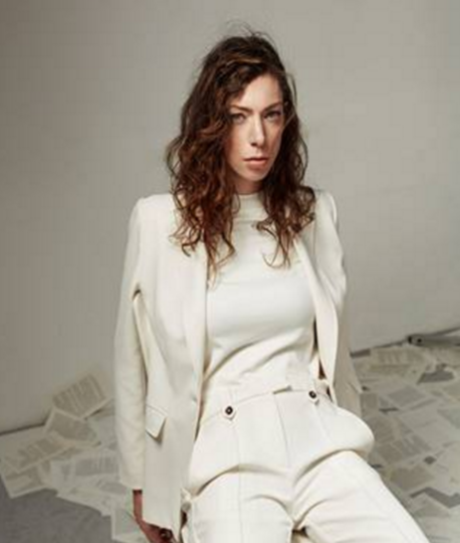
汉娜·贝沃埃茨（Hanna Bervoets），1884年出生，阿姆斯特丹人，著有7部小说、剧本、短篇小说和散文。2018 年春天，贝沃埃茨住在纽约作家之家。她在这里创作了她的小说《欢迎来到病者王国》（Welcome to the Kingdom of the Sick）。2017 年，贝沃埃茨获得了享有盛誉的法郎斯•克伦冬克（Frans Kellendonk）奖。她的小说已被翻译成德文、法文和土耳其文。汉娜·贝沃埃茨与她的女朋友和两只豚鼠在阿姆斯特丹工作和生活。

除了这部激动人心的中篇小说，我还提到了汉娜的上一部小说《欢迎来到病人的王国》（Welcome to the Kingdom of the Sick），这是一部关于慢性病的冒险故事。这本书于2019年出版，成为荷兰的畅销书，并获得多个奖项提名。《欢迎来到病人的王国》是一个残酷而真实的故事，讲述了离开你熟悉的生活、曾经承载着你的躯体和你曾经认为自己会成为的人意味着什么。它是关于我们讲述的关于我们自己和我们身体的故事，以及这些故事如何塑造我们的身份。

荷兰文学基金会大力支持，外国出版商可以申请高达60%的翻译补助金。

谢谢您的阅读！
请将回馈信息发至：李文浩 （Lauren Li）
安德鲁﹒纳伯格联合国际有限公司北京代表处
北京市海淀区中关村大街甲59号中国人民大学文化大厦1705室, 邮编：100872
电话：010-82449901
传真：010-82504200
Email: JHuang@nurnberg.com.cn
网址：www.nurnberg.com.cn
微博：http://weibo.com/nurnberg
豆瓣小站：http://site.douban.com/110577/
微信订阅号：安德鲁书讯


